작 업 계 획 서
제 목 | 이니스프리 고객센터개선_푸터변경 | 일 정 | 2020년 8월 25일
PM / 디자인 | 디지털웍스 – 국순호 | 연락처 | 박준호 : 010-2357-4550  Parkjh2@3ibank.com
Open 일시
작업자 | IBM | 고객담당
운영서버 | 10.150.84.48, 10.150.84.49  10.150.84.76 ~ 10.150.84.93 | 개발서버 | 10.155.8.16

seq | 시스템명 | 사이트명 | 우선  순위 | 상세경로
1 |  | 이니스프리  (개발) |  | JSP 파일  PC  /app/was9.0/IKSHOP/WAS/np_ikshop_kr_2019.ear/np_ikshop_kr_2019.war/html_pc/customercenter/faq/customer_servicemain.jsp  /app/was9.0/IKSHOP/WAS/np_ikshop_kr_2019.ear/np_ikshop_kr_2019.war/html_pc/include/footer.jsp  MC  /app/was9.0/IKSHOP/WAS/np_ikshop_kr_2019.ear/np_ikshop_kr_2019.war/html_mo/customer/main/customer_faq.jsp  /app/was9.0/IKSHOP/WAS/np_ikshop_kr_2019.ear/np_ikshop_kr_2019.war/html_mo/include/footer.jsp

비 고
푸터 파일 교체
기존 푸터 파일인 old_footer.jsp로 백업해놨습니다.
개발화면 URL:
PC:
https://d2veos.innisfree.com:8901/html_pc/customercenter/faq/customer_servicemain.jsp

MC:
https://d2veos.innisfree.com:8901/html_mo/customer/main/customer_main.jsp

관련된 파일.
/app/was9.0/IKSHOP/WEB/np_ikshop_kr_2019/resources/web2/css/ui_add.css
/app/was9.0/IKSHOP/WEB/np_ikshop_kr_2019/resources/mobile2/css/ui_add.css

ㅁ 참고화면
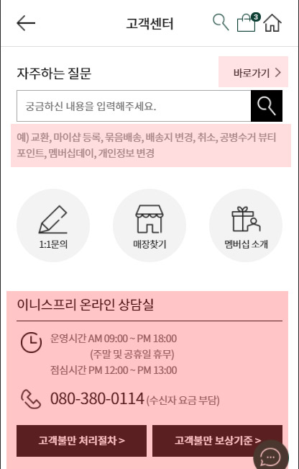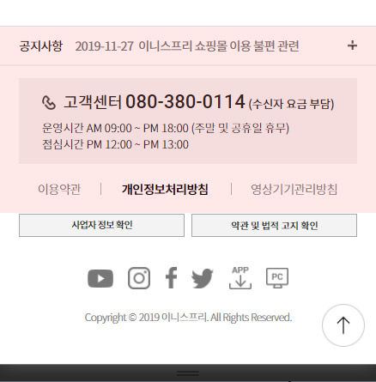
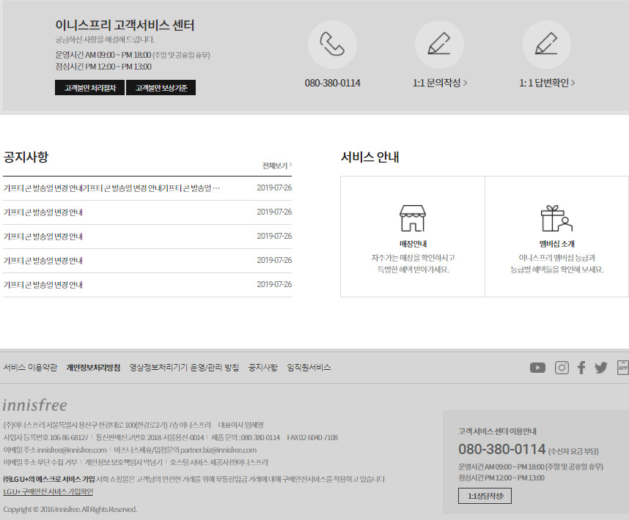
1. 마크업(PC)
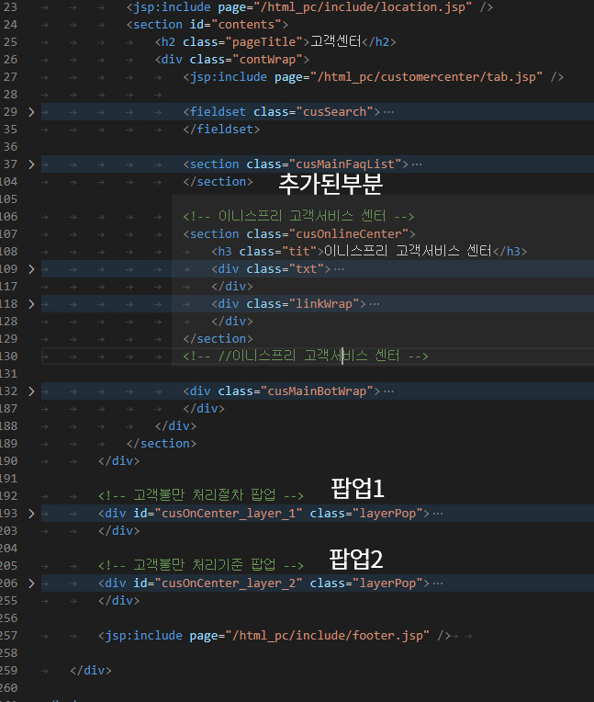
2.마크업MOBILE
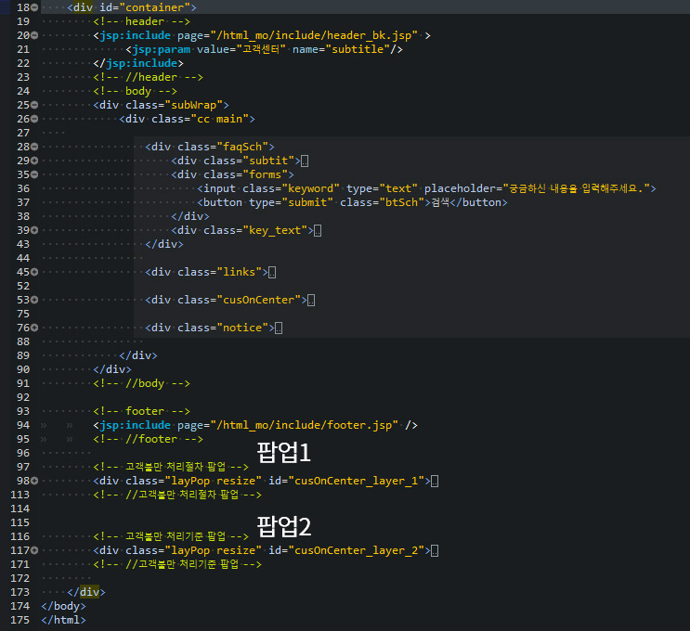

확인해주시고, 추가로 필요하거나 궁금한 점은 연락 부탁드려요😊

